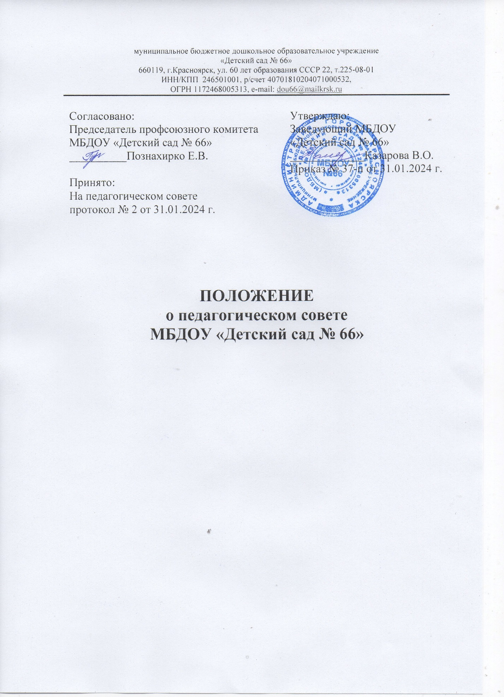

ОБЩИЕ ПОЛОЖЕНИЯ
1.1. Настоящее положение о педагогическом совете (далее – Положение) разработано для муниципального бюджетного дошкольного образовательного учреждения «Детский сад № 66» г. Красноярска (далее –ДОУ) в соответствии с Законом «Об образовании в Российской Федерации» № 273-ФЗ от 29.12.2012 г., Федеральным государственным образовательным стандартом дошкольного образования (далее ФГОС ДО) и Уставом ДОУ.
1.2. Педагогический совет ДОУ является постоянно действующим коллегиальным органом управления педагогической деятельностью ДОУ, действующую в целях развития и совершенствования образовательного и воспитательного процесса, исполнения требований ФГОС ДО, а также для повышения профессионального мастерства педагогических работников.
1.3. Каждый педагогический работник ДОУ с момента заключения трудового договора и до прекращения его действия является членом Педагогического совета.
1.4. Решение, принятое Педагогическим советом и не противоречащие действующему законодательству РФ, правовым актам Главного управления образования администрации г. Красноярска, Уставу ДОУ и его локальным нормативным актам является обязательными для исполнения всеми педагогическими работниками ДОУ.
1.5. С правом совещательного голоса, в случае необходимости, на заседания педагогического совета могут быть приглашены представители Родительского комитета ДОУ, а также другие работники ДОУ.
1.6. Изменения и дополнения в настоящее положение выносятся на рассмотрение Педагогического совета и принимаются на его заседании.
1.7. Срок данного Положения не ограничен, действует до принятия нового.

ЗАДАЧИ ПЕДАГОГИЧЕСКОГО СОВЕТА
2.1. Реализация образовательной деятельности в соответствии с законодательством в области образования с ФГОС ДО, иными нормативными актами РФ, уставом ДОУ.
2.2. Определение стратегии, форм и методов работы в образовательном процессе в соответствии с ФГОС ДО.
2.3. Внедрение в практику работы ДОУ современных методик и технологий обучения и воспитания детей дошкольного возраста, инновационного педагогического опыта.
2.4. Повышение профессионального мастерства и развитие творческой активности педагогических работников ДОУ.

КОМПЕТЕНЦИЯ ПЕДАГОГИЧЕСКОГО СОВЕТА ДОУ
3.1 Педагогический совет принимает:
- локальные нормативные акты, содержащие нормы, регулирующие образовательные отношения (ч.1 ст. 30 Закона);
- локальные нормативные акты по основным вопросам организации и осуществления образовательной деятельности (п. 1 ч.3 ст. 28; ч. 2 ст. 30 Закона);
- образовательные программы (п. 6 ч. 3. ст. 28 Закона);
- рабочие программы педагогических работников (п. 22 ч. 3 ст. 28 Закона).
3.2. Педагогический совет организует:
- изучение и обсуждение законов нормативно- правовых документов РФ, субъекта РФ (п. 22 ч. 3 ст. 28 Закона);
- обсуждение по внесению дополнений, изменений в локальные нормативные
акты ДОУ по основным вопросам организации и осуществления
образовательной деятельности (ч. 1 ст. 28 Закона);
- обсуждение образовательной программы (п. 6 ч. 3 ст. 28 Закона);
- обсуждения по внесению дополнений, изменений в образовательную программу Организации (п. 6 ч. 3 ст. 28 Закона);
- обсуждение правил внутреннего распорядка воспитанников ( п. 1 ч. 3 ст. 28 Закона);
- обсуждение публичного доклада (п. 22 ч. 3 ст. 28 Закона);
- обсуждение по внесению дополнений, изменений в рабочие программы педагогических работников Организации (п. 22 ч. 3 ст. 28 Законы);
- выявление, обобщение, распространение и внедрение инновационного педагогического опыта (п. 22 ч. 3 ст. 28 Закона);
- обсуждение по внесению дополнений, изменений в локальные нормативные акты Организации, содержащие нормы регулирующие образовательные отношения (ч. 1 ст. 30 Закона);
3.3. Педагогический совет рассматривает информацию:
- о результатах освоения воспитанниками образовательной программы в виде целевых ориентиров, представляющих собой социально - нормативные возрастные характеристики возможных достижений ребенка на этапе завершения уровня дошкольного образования (пп. 11, 22 ч. 3 ст. 28 Закона); - о результатах инновационной и экспериментальной деятельности в случае признания ДОУ региональной инновационной или экспериментальной площадкой) (ст. 20 п. 22 ч. 3 ст. 28 Закона);
- о результатах инновационной работы (по всем видам инноваций) (п. 22 ч. 3 ст. 28 Закона);
- по использованию и совершенствованию методов обучения и воспитания, образовательных технологий (п. 12 ч. 3 ст. 28 Закона);
- информацию педагогических работников по вопросам развития у воспитанников познавательной активности, самостоятельности, инициативы, творческих способностей, формирования гражданской позиции, способности к труду и жизни в условиях современного мира, формировании у воспитанников культуры здорового и безопасного образа жизни (п. 4 ч. 1 ст. 48 Закона);
- о создании необходимых условий для охраны и укрепления здоровья,
организации питания воспитанников (п. 15 ч. 3 ст. 28 Закона);
- о результатах самообследования (п. 15 ч. 3 ст. 28 Закона);
- об оказании помощи родителям (законным представителям) несовершеннолетних воспитанников в воспитании детей, охране и укреплении их физического и психического здоровья, развитии индивидуальных способностей и необходимой коррекции нарушений их развития (ч. 2. ст. 44 п. 22 ч.3 ст. 28 Закона);
- об организации дополнительных образовательных услуг воспитанникам Учреждения (п. 22 ч. 3 ст. 28 Закона);
- об организации платных дополнительных услуг воспитанникам ДОУ (п. 22 ч. 3 ст. 28 Закона);
- о содействии деятельности общественных объединений родителей (законных представителей) несовершеннолетних воспитанников (п. 19 ч. 3 ст. 28 Закона);
- информацию представителей организаций и учреждений, взаимодействующих с Организацией, по вопросам развития и воспитания воспитанников (п. 22 ч. 3 ст. 28 Закона);
- о научно-методической работе, в том числе организации и проведении научных и методических конференций, семинаров (п. 22 ч. 4 ст. 28 Закона); - об организации конкурсов педагогического мастерства (п. 22 ч. 4 ст. 28 Закона);
- о повышении квалификации и переподготовки педагогических работников, развитии их творческих инициатив (п. 22. ч. 3 ст. 28 Закона);
- о повышении педагогическими работниками своего профессионального уровня (п. 7 ч. 1 ст. 48 Закона);
- о ведении официального сайта ДОУ в сети "Интернет" (п. 21 ч. 3 ст. 28 Закона);
- о выполнении ранее принятых решений педагогического совета (п. 22 ч. 3 ст. 28 Закона);
- об ответственности педагогических работников за неисполнение или ненадлежащее исполнение возложенных на их обязанностей в порядке и в случаях, которые установлены федеральными законами (п. 22 ч. 3 ст. 28 ч. 4 ст. 48 Закона);
- о проведении оценки индивидуального развития воспитанников в рамках педагогической диагностики (мониторинга) (п 22.ч. 3 ст. 28 Закона);
- о результатах осуществления внутреннего текущего контроля характеризующих оценку эффективности педагогических действий (п. 22 ч. 3 ст. 28 Закона);
- иные вопросы в соответствии с законодательством Российской Федерации
(п. 22. ч. 3 ст. 28 Закона).

ПРАВА ПЕДАГОГИЧЕСКОГО СОВЕТА
4.1. Педагогический совет имеет право:
•Участвовать в управлении ДОУ;
•выходить с предложениями и заявлениями на Учредителя, в органы муниципальной и государственной власти, в общественные организации.
4.2. Каждый член Педагогического совета имеет право:
•потребовать обсуждения Педагогическим советом любого вопроса, касающегося педагогической деятельности МБДОУ, если его предложение поддержит не менее одной трети членов Педагогического совета;
•при несогласии с решением Педагогического совета высказать свое мотивированное мнение, которое должно быть занесено в протокол.

ОРГАНИЗАЦИЯ ДЕЯТЕЛЬНОСТИ ПЕДАГОГИЧЕСКОГО СОВЕТА
5.1. Педагогический совет избирает из своего состава председателя и секретаря сроком на один учебный год. Председателем Педагогического совета может являться заведующий МБДОУ.
5.2. Председатель педагогического совета:
•действует от имени Педагогического совета;
•организовывает деятельность Педагогического совета;
•регистрирует поступающие в Педагогический совет заявления, обращения, иные материалы;
•информирует членов педсовета о предстоящем заседании за 5 дней,
•организует подготовку и проведение заседания педсовета;
•определяет повестку дня педсовета;
•отчитывается о деятельности Педагогического совета перед
Учредителем, ведет протоколы своих собраний. Заседаний;
•на заседаниях педагогического совета может присутствовать председатель общего Родительского комитета МБДОУ с правом совещательного голоса. Срок полномочий Педагогического совета – бессрочно.
•контролирует выполнение решений Педагогического совета.
5.3. Педагогический совет работает по плану, являющемуся частью годового плана работы ДОУ.
5.4. Педагогический совет созывается в любом случае, если этого требуют интересы МБДОУ, но не реже 1 раза в квартал. В случае необходимости созываются внеочередные заседания.
5.5. Решение педагогического совета считается принятым, если за него проголосовало более половины присутствующих. При равном количестве голосов решающим является голос председателя педагогического совета.
5.6. Заседания педагогического совета правомочны, если на них присутствует не менее 2/3 его состава.
5.7. Организацию выполнения решений педагогического совета осуществляют ответственные лица, указанные в решении. Результаты этой работы сообщаются членам педагогического совета на последующих его заседаниях.
5.8. Каждый член педсовета обязан посещать его заседания, активно участвовать в подготовке и работе педагогического совета, своевременно и полностью выполнять принятые решения.

ВЗАИМОСВЯЗЬ С ДРУГИМИ ОРГАНАМИ САМОУПРАВЛЕНИЯ
6.1. Педагогический совет организует взаимодействие с другими органами самоуправления: Общим собранием работников учреждения через:
- представление на ознакомление Общему собранию работников учреждения материалов, разработанных на заседании Педагогического совета;
- внесение предложений и дополнений по вопросам, рассматриваемым на заседании Общего собрания работников учреждения.

ДЕЛОПРОИЗВОДСТВО ПЕДАГОГИЧЕСКОГО СОВЕТА
7.1. Заседания педагогического совета оформляются протокольно. В протоколах фиксируется:
- дата проведения заседания;
- количество присутствующих членов Педсовета;
- приглашенные (Ф.И.О., должность);
- повестка дня;
- ход обсуждения вопросов, выносимых на педагогический совет, -предложения и замечания членов педсовета. - решение.
Протоколы подписываются председателем и секретарем педсовета.
  - Протоколы могут вестись в печатном варианте. Материалы протокола пронумеровываются, прошнуровываются, скрепляются печатью ДОУ и подписью руководителя.
  - Нумерация протоколов ведется от начала учебного года.
  - Книга протоколов педагогического совета ДОУ входит в его номенклатуру, хранится в ДОУ 3 года и передается по акту.
  - Доклады, тексты выступлений, о которых в протоколе Педсовета делается запись «Доклад (Выступление) прилагается», группируются в отдельной папке с тем же сроком хранения, что и книга протоколов Педагогического совета.

